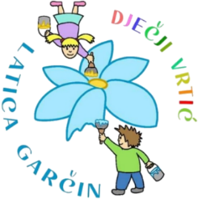
Dječji vrtić „Latica Garčin“
Put Surevice 4
35 212 Garčin
dv@latica-garcin.hr

KLASA: 601-02/24-06/9 URBROJ: 2178-6-2-24-1 Garčin, 27.9.2024. | 

ČLANOVIMA UPRAVNOG VIJEĆA

PREDMET: Poziv na 5. sjednicu Upravnog vijeća Dječjeg vrtića „Latica Garčin“

Sazivam 5. sjednicu Upravnog vijeća Dječjeg vrtića ''Latica Garčin'' koja će se održati:
27. rujna 2024. (petak) u 16:00 sati

Sjednica će se održati u prostorijama Dječjeg vrtića „Latica Garčin“, a predložen je sljedeći:

DNEVNI RED

- Usvajanje zapisnika sa 4. sjednice Upravnog vijeća
- Usvajanje Godišnjeg plana i programa odgojno-obrazovnog Dječjeg vrtića “Latica Garčin“ za pedagošku godinu 2024./2025.
- Usvajanje izmjena pravilnika o plaćama i donošenje odluke o povećanju koeficijenata složenosti poslova radnog mjesta na koje je radnik raspoređen u Dječjem vrtiću ''Latica Garčin'' – traženje suglasnosti Općinskog vijeća
- Prijedlog i donošenje Odluke o odabiru kandidata na temelju raspisanog natječaja za pomoćnog radnika za njegu, skrb i pratnju na pola radnog vremena zbog povećanog opsega posla a najkasnije do 31.7.2025.
- Prve izmjene i dopune financijskog plana za 2024. godinu.
- Razno

Predsjednica Upravnog vijeća:
Danijela Erić,mag.prim.educ.
____________________________

